(ИНН 3906905075 КПП 390601001 ОГРН 1133900002169)
Отчет о деятельности Центра поддержки малого и среднего предпринимательства в 2022 году

Центр поддержки малого и среднего предпринимательства является обособленным подразделением фонда «Центр поддержки предпринимательства Калининградской области».
Показатели эффективности деятельности Центра поддержки малого и среднего предпринимательства за 2022 г., следующие:
- Количество услуг, предоставленных субъектам малого и среднего предпринимательства, а также физическим лицам, применяющим специальный налоговый режим "Налог на профессиональный доход", и физическим лицам, заинтересованным в начале осуществления предпринимательской деятельности – 3457 ед.;
- Количество комплексных услуг, предоставленных субъектам малого и среднего предпринимательства – 616 ед.;
- Количество субъектов малого и среднего предпринимательства, получивших государственную поддержку – 1355 ед.;
- Количество самозанятых граждан, получивших государственную поддержку – 616 ед.;
- Количество физических лиц, заинтересованных в начале осуществления предпринимательской деятельности, получивших государственную поддержку – 2115 ед.;
- Количество созданных субъектов малого и среднего предпринимательства из числа физических лиц, получивших государственную поддержку – 167 ед.

Кратко
В 2022 году ЦПП было проведено 213 мероприятий, участников мероприятий более 3,5 тысяч. Самые яркие мероприятия:
- Обучающий курс «Академия бизнеса» для получателей грантов – 72 участника, 5 новых СМСП  - Ежегодная обучающая модульная программа «Школа роста муниципалитетов» - 6 потоков, 10 муниципалитетов, 200 участников.  - Ярмарка мастеров – 40 мастеров и более 100 посетителей  - Инвестиционный акселератор с Владимиром Мариновичем – 35 участников  - Провели ежегодный Балтийский бизнес-форум «Мотивация. Лидерство. Успех», который собрал более 500 участников. | 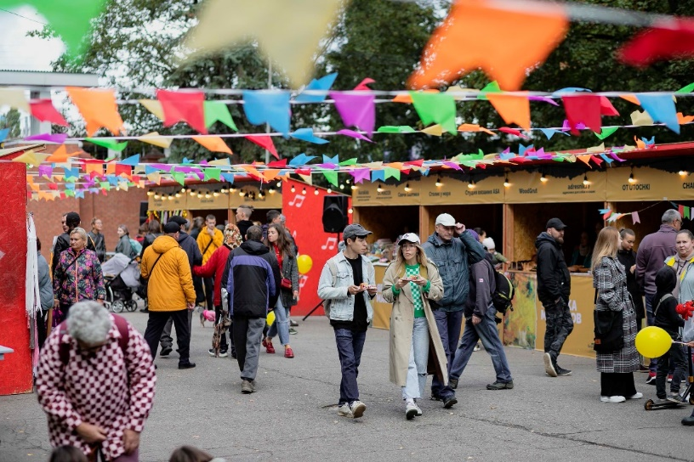  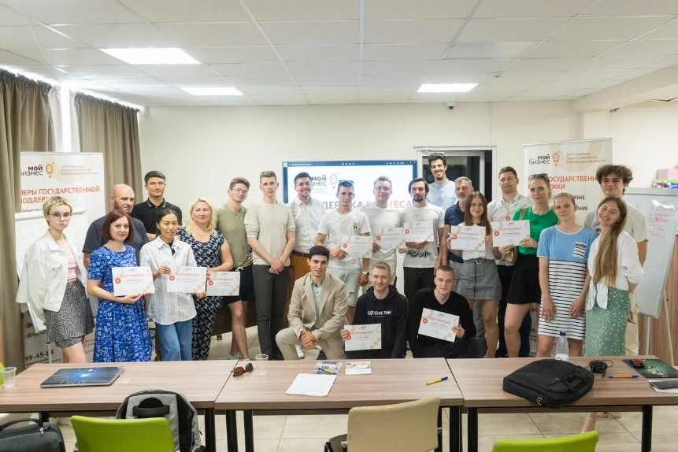  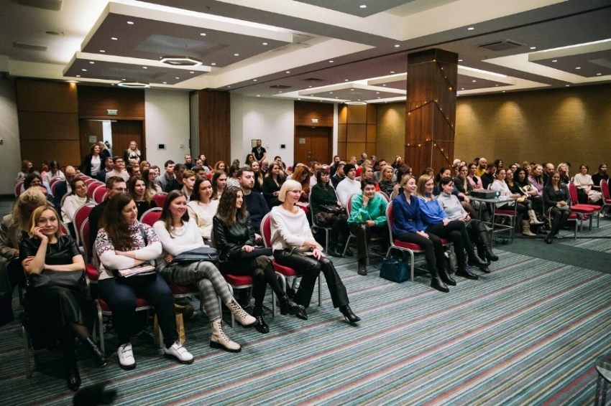
Была проведена работа по оказанию комплексных услуг – разработка бизнес-планов, маркетинговых стратегий, популяризация, брендирование и так далее – более 500 услуг.

Организовано 9 выставочно-ярмарочных мероприятий – силами 1 сотрудника ЦПП  ЛАДЬЯ. Зимняя сказка – 2022 – 8 участников – занято призовое место среди лучших региональных стендов  BYUBRAND Expo 2022 – 4 участника  ПаркZoo 2022 – 3 участника | 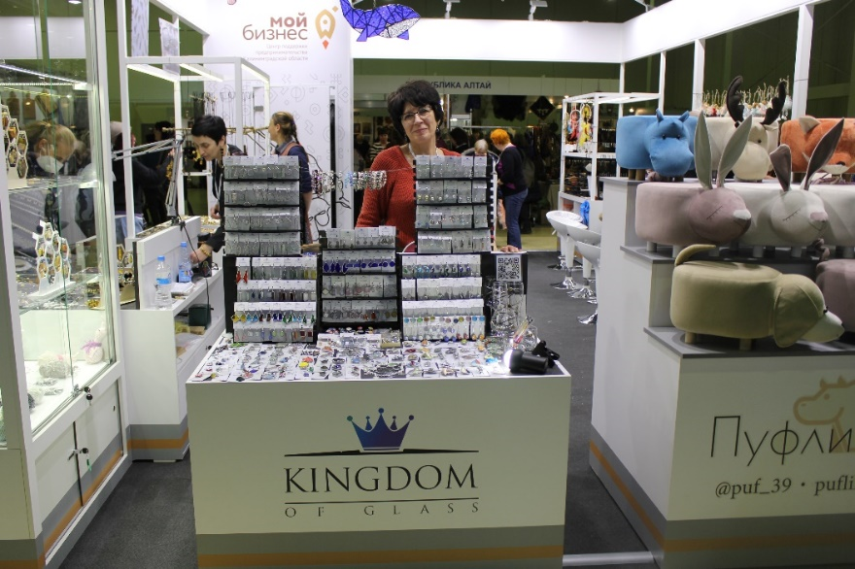  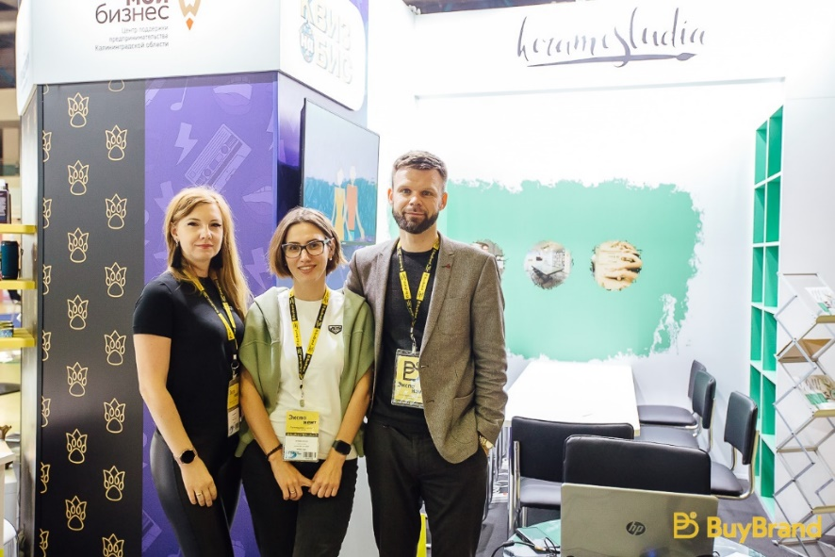  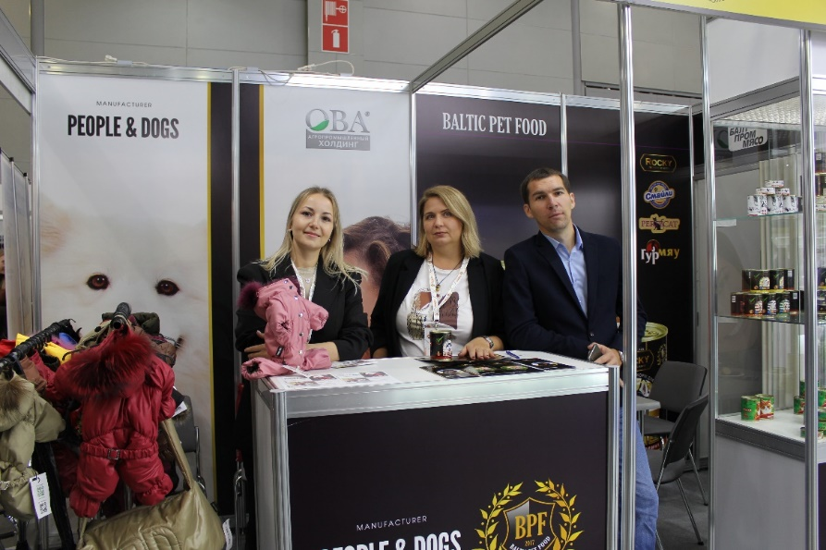
Региональный маркетплейс «Артисон» (https://artisone.ru/).  ARTIS ONE — это площадка, которая объединяет локальных самозанятых, ремесло, свободу и в то же время приобретение товаров и услуг.  Телеграм – https://t.me/artisone_mb  Зарегистрировано более 100 самозанятых | 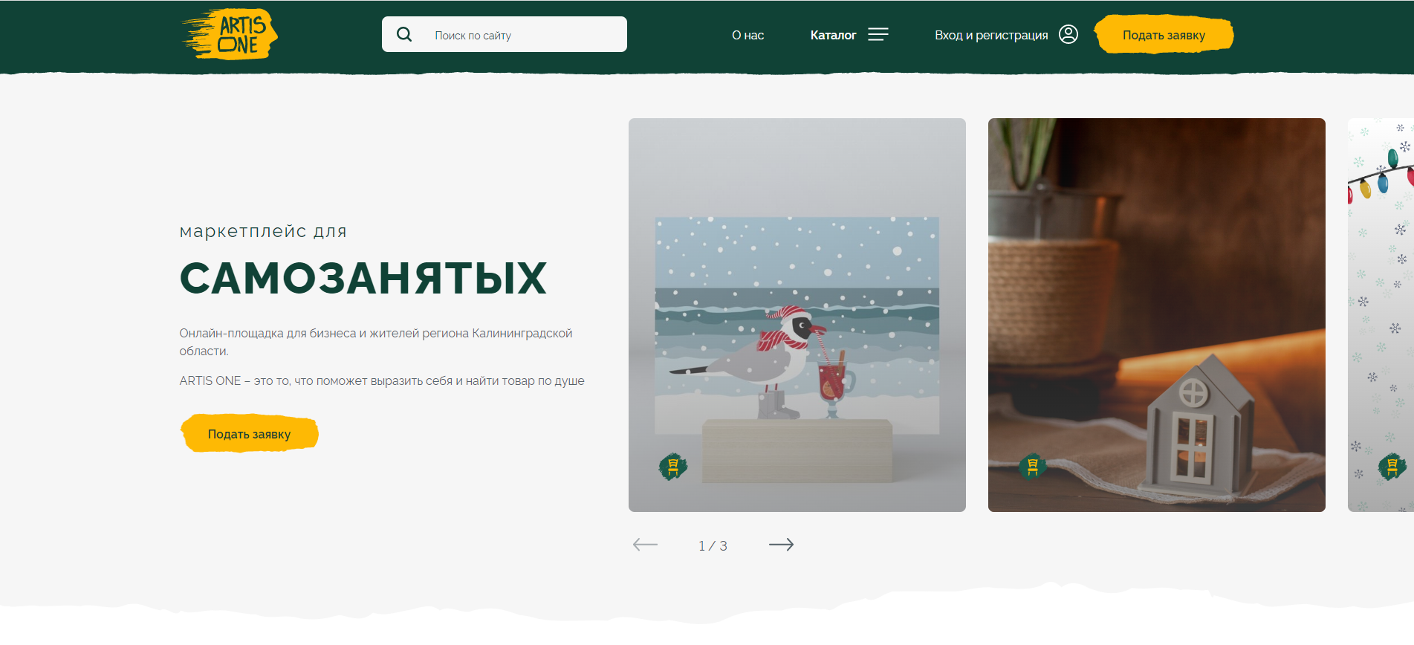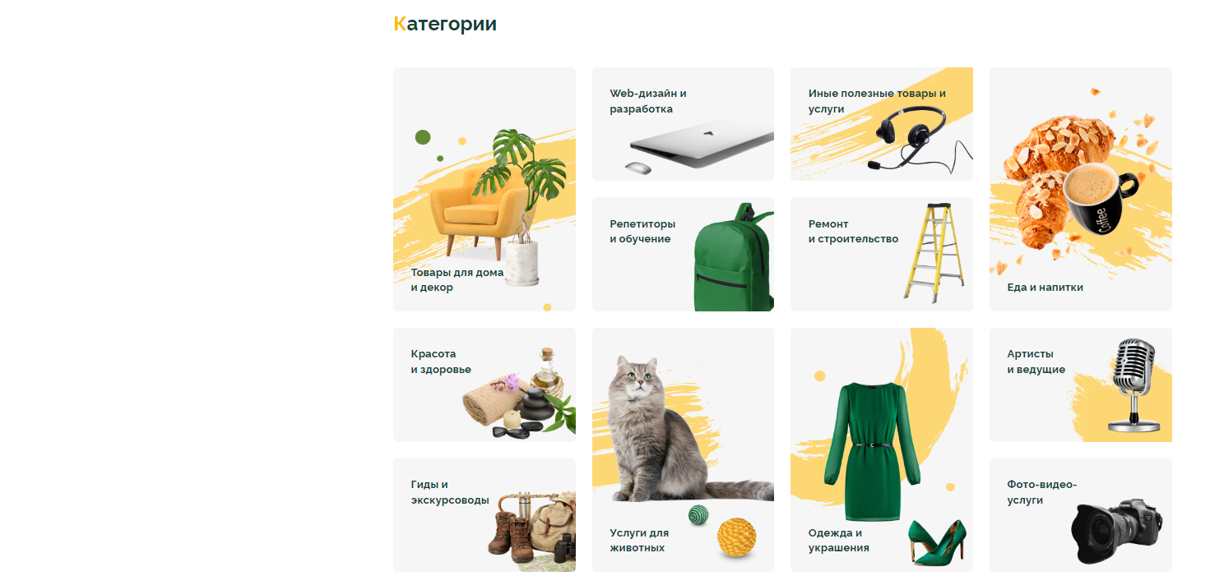

Подробно
Мероприятия для предпринимателей
Центр организовал и содействовал в проведении 215 мероприятий на различные темы, привлекая спикеров из Калининграда и других регионов Российской Федерации (в том числе 11 тренингов Корпорации МСП, 4 форума и конференции, 10 тренингов и мастер-классов, 2 программы повышения квалификации, 7 специальных программ обучения согласно Федеральному перечню обучающих программ, участие в 6 выставочно-ярмарочных мероприятий на территории РФ).
Всего мероприятия Центра посетило 3884 участников, в том числе 1367 СМСП, 714 самозанятых граждан и 1803 физических лиц, желающих открыть свое дело.
Исполнение показателей с учетом отдельных статей расходов по организации деятельности Центра поддержки малого и среднего предпринимательства представлено далее.
Центр поддержки предпринимательства совместно с АО «Корпорация «МСП» провел обучение по 11 программам. Подробная информация указана в приложении №1.

Центр поддержки предпринимательства организовал проведение семинаров, тренингов, круглых столов, мастер-классов, конференций, форумов, встреч и т.д. для СМСП и физических лиц, желающих открыть свое дело, по различным тематикам:
- Меры государственной поддержки, реализуемые на территории Калининградской области;
- Госзакупки для малого бизнеса;
- Новшества законодательства;
- Маркетинговое сопровождение деятельности СМСП;
- Антикризисное управление;
- Финансовая грамотность в деятельности СМСП, бизнес-аналитика;
- Юридическая грамотность и трудовое законодательство;
- Управление продажами.
Подробная информация указана в приложении №2.

Для представления показателей Центра по образовательной поддержке в графическом виде с учетом достижения показателей за 2017–2022 гг. построим диаграммы:

Консультационная поддержка
С 2021 года был создан «Консультационный центр» - профильное подразделение Фонда, которое оказывает больший объем консультационных услуг по вопросам государственной поддержки. Таким образом, показатель количества услуг отличается от предыдущих лет ввиду разделения функционала между отделами.
В 2022 году Центр перешел на оказание консультационных услуг на базе «Консультационного центра». Услуги оказываются на основании запросов от предпринимателей, самозанятых и физических лиц, желающих открыть свое дело, без перенаправления на стороннюю площадку подрядной организации. Это повлияло на показатель количества консультаций, однако повысило узнаваемость бренда Центра «Мой бизнес» и осознанность получателей государственной поддержки.
С привлечением 10 высококвалифицированных подрядчиков (профессиональные консалтинговые компании) Центром было организовано оказание бесплатных консультаций по финансовым, юридическим, кадровым и маркетинговым вопросам. Общее количество оказанных консультационных услуг за 2022 г. составило 1735 ед., в том числе 545 ед. услуг для СМСП и 150 ед. для самозанятых и 1 040 ед. услуги для физических лиц, желающих открыть свое дело.

Консультации – Исполнение за 2022 год
Вид консультационной услуги | План кол-во консультаций, ед. | Факт кол-во консультаций, ед.
➢ консультационные услуги по вопросам начала ведения собственного дела для физических лиц, планирующих осуществление предпринимательской деятельности;  ➢ консультационные услуги по вопросам финансового планирования (бюджетирование, оптимизация налогообложения, бухгалтерские услуги, привлечение инвестиций и займов);  ➢ консультационные услуги по вопросам маркетингового сопровождения деятельности и бизнес-планирования субъектов малого и среднего предпринимательства;  ➢ консультационные услуги по вопросам правового обеспечения деятельности субъектов малого и среднего предпринимательства (в том числе составление и экспертиза договоров, соглашений, учредительных документов, должностных регламентов и инструкций, обеспечение представительства в судах общей юрисдикции, арбитражном и третейском судах, составление направляемых в суд документов (исков, отзывов и иных процессуальных документов), обеспечение представления интересов субъекта малого и среднего предпринимательства в органах государственной власти и органах местного самоуправления при проведении мероприятий по контролю);  ➢ консультационные услуги по подбору персонала, по вопросам применения трудового законодательства Российской Федерации (в том числе по оформлению необходимых документов для приема на работу, а также разрешений на право привлечения иностранной рабочей силы);  ➢ иные консультационные услуги в целях содействия развитию деятельности субъектов малого и среднего предпринимательства. | 300 | 1735

Без привлечения подрядчиков в 2022 г. Центр оказал 807 консультаций: в том числе 792 СМСП, 11 самозанятые и 4 ФЛ.

Иные услуги для СМСП

№ | Вид услуги | Количество  СМСП | Количество самозанятых
1 | Содействие в популяризации продукции и услуг субъекта малого и среднего предпринимательства | 181 | 50
2 | Разработка бизнес-плана | 34
3 | Регистрация товарного знака | 39
4 | Размещение на электронной торговой площадке (Ozon, Wildberries, AliExpress) | 5 | 3
5 | Сертификация товаров, работ и услуг субъектов малого и среднего предпринимательства | 13
6 | Разработка маркетинговой стратегии и планов | 27
7 | Услуга для субъектов малого и среднего предпринимательства "Цифровой аудит" | 5
8 | Услуга для субъектов малого и среднего предпринимательства "Цифровизация бизнеса" | 4
9 | Разработка дизайна бренда | 30
10 | Услуги по разработке франшиз | 1
11 | Регистрация на ЦП МСП.РФ | 44
12 | Подключение ЭДО | 51

- В период с 29 июня по 01 июля 2022 г. была проведена межрегиональная бизнес-миссия для 3 субъектов малого и среднего предпринимательства Калининградской области в Красноярский край, с целью участия в Форуме «Импортозамещение», для установления взаимовыгодного экономического сотрудничества.
- Бизнес-миссия для самозанятых из Псковской области, проведенная сотрудниками отдела ЦПП. Для 6 участников из г. Псков было набрано 28 потенциальных партнеров из Калининградской области, организована встреча в формате B2B, проведена экскурсионная программа с целью знакомства с креативной индустрией региона.
- Коворкинг – место для работы для фрилансеров, предпринимателей и самозанятых - посетили 1000 человек.
- Запущен региональный маркетплейс «Артисон» (https://artisone.ru/). ARTIS ONE — это площадка, которая объединяет локальных самозанятых, ремесло, свободу и в то же время приобретение товаров и услуг. Телеграм – https://t.me/artisone_mb. Зарегистрировано более 100 самозанятых.
- Тестирование предпринимательских способностей для школьников – 1238 участников.

Планы Центра на 2023 г.

Центр поддержки предпринимательства планирует улучшить план мероприятий на 2023 г. для действующих предпринимателей, самозанятых граждан и физических лиц, планирующих начать собственное дело, ориентируясь на запросы предпринимателей в новых условиях.
В рамках реализации Федерального проекта «Создание условий для легкого старта и комфортного ведения бизнеса» будет реализована консультационная поддержка по различным направлениям, а также проведено обучение по основам предпринимательства.
В рамках реализации Федерального проекта «Создание благоприятных условий для осуществления деятельности самозанятыми гражданами» Центр планирует организацию ряда профильных обучающих мероприятий, а также ярмарок.
В рамках реализации Федерального проекта «Акселерация субъектов малого и среднего предпринимательства» планируется оказание услуг по предоставлению цифровых сервисов подбора персонала и настройки электронного документооборота.

Приложение 1
Тренинги АО «Корпорация МСП» – исполнение за 2022 год
№ | Наименование тренинга | План участников, ед. | Факт участников, ед. | Исполнение, % | Из них СМСП, ед. | Из них самозанятые, ед.
1 | Проектное управление | 10 | 13 | 130 | 5 | 0
2 | Бизнес-эксперт: Портал Бизнес-навигатора МСП | 10 | 16 | 160 | 4 | 2
3 | Консультационная поддержка | 0 | 2 |  | 1 | 0
4 | Самозанятость: инструкция по применению | 10 | 15 | 150 | 2 | 1
5 | Генерация бизнес-идеи | 0 | 9 |  | 3 | 0
6 | Азбука предпринимателя | 10 | 21 | 210 | 8 | 0
7 | Школа предпринимательства | 10 | 28 | 280 | 10 | 0
8 | Генерация бизнес-идеи | 10 | 35 | 350 | 16 | 0
9 | Проектное управление | 10 | 35 | 350 | 16 | 0
10 | Генерация бизнес-идеи | 10 | 37 | 370 | 22 | 0
11 | Проектное управление | 10 | 37 | 370 | 22 | 0
 | ИТОГО | 90 | 248 | 275, 6 | 109 | 3

Приложение 2
Специальные обучающие программы – исполнение за 2022 год
№ | Наименование | План участников, ед. | Факт участников, ед. | Исполнение, % | Из них СМСП, ед. | Самозанятые, ед.
1 | Образовательный интенсив для самозанятых Калининградской области «ВЗЛЁТ» | 50 | 52 | 104 | 0 | 52
2 | Фабрика. Самозанятые. | 30 | 77 | 256,7 | 0 | 77
3 | Образовательный проект для студентов и аспирантов ВУЗов, а также старшеклассников «СТАРТ» | 50 | 50 | 100 | 8 | 5
4 | обучающая программа «Увеличение продаж и прибыли субъектов малого и среднего бизнеса» | 50 | 112 | 224 | 73 | 0
5 | Обучающая программа "Бизнес по-женски" | 50 | 189 | 378 | 19 | 34
6 | обучающая программа «Самозанятость: новые возможности» | 50 | 95 | 190 | 8 | 48
7 | Венчурный акселератор "Инновационные решения" | 35 | 39 | 111,4 | 39 | 0
 | ИТОГО | 315 | 614 | 194,9 | 147 | 216

Программы повышения квалификации сотрудников СМСП за 2022 год
№ | Наименование | План участников, ед. | Факт участников, ед. | Исполнение, % | Из них СМСП, ед.
1 | Повышение квалификации "Бизнес-планирование в предпринимательской деятельности" | 25 | 25 | 100 | 25
2 | Повышение квалификации "Оценка конкурентоспособности товаров и услуг организаций" | 25 | 31 | 124 | 31
 | ИТОГО | 50 | 56 | 112 | 56

Семинары, вебинары, тренинги, мастер-классы – исполнение за 2022 год
№ | Наименование | План участников, ед. | Факт участников, ед. | Исполнение, % | Из них СМСП, ед. | Самозанятые, ед.
Семинары, вебинары
 | Как построить бьюти-бизнес для самозанятых. Основы ведения бизнеса в качестве самозанятого в бьюти индустрии | 20 | 41 | 205 | 3 | 20
 | Как построить бьюти-бизнес для самозанятых. Маркетинг для самозанятого
 | Как построить бьюти-бизнес для самозанятых - для визажистов
 | Как построить бьюти-бизнес для самозанятых - для бровистов
 | Юридические основы для самозанятых | 10 | 30 | 300 | 3 | 8
 | Стресс-менеджмент для самозанятых | 10 | 16 | 160 | 4 | 3
 | Ценообразование в сфере искусства и хэндмейд для самозанятых | 10 | 21 | 210 | 2 | 7
 | Продвижение в социальной сети Вконтакте | 10 | 61 | 610 | 22 | 6
 | Профессия флорист. Коммерческий букет | 10 | 28 | 280 | 0 | 4
 | Развитие личного бренда | 10 | 47 | 470 | 14 | 2
 | Особенности участия в закупках по 223-ФЗ | 20 | 28 | 140 | 20 | 0
 | Основы SMM для бизнеса | 10 | 20 | 200 | 8 | 4
 | Коммерческий декор: новогодний венок | 10 | 13 | 130 | 0 | 5
 | Позитивный нетворкинг | 10 | 20 | 200 | 5 | 7
 | Управляй своей жизнью | 10 | 15 | 150 | 3 | 1
 | Эникей: подбери нужный ключ | 5 | 5 | 100 | 5 | 0
 | Навыки будущего для Современного Лидера | 10 | 13 | 130 | 6 | 0
 | Крутой функционал и новые возможности Telegram для предпринимателей. Тренд 2023 года | 25 | 37 | 148 | 13 | 7
 | Актуальные меры государственной поддержки Центра «Мой бизнес» и Центра занятости населения | 10 | 40 | 400 | 21 | 5
 | Интеллектуальная собственность в 2022 году | 10 | 10 | 100 | 6 | 0
 | Как настроить первую рекламу в Яндекс Бизнес | 10 | 30 | 300 | 19 | 4
 | Бизнес по франшизе | 0 | 8 |  | 7 | 1
 | Женские истории про бизнес | 10 | 30 | 300 | 8 | 11
 | Штрафы и другие убытки, связанные с рассылкой рекламы | 10 | 19 | 190 | 7 | 2
 | Как делать продажи без бюджета с помощью CRM-системы | 10 | 23 | 230 | 16 | 2
 | Изменения в трудовом законодательстве 2022.  Тенденции и практика | 10 | 16 | 160 | 2 | 1
 | Публичные выступления для бизнеса и жизни | 10 | 32 | 320 | 13 | 2
 | Списание долгов ИП. Реабилитация бизнеса | 10 | 11 | 110 | 4 | 1
 | Юридическая грамотность бизнеса | 10 | 17 | 170 | 5 | 3
 | Реалии 2022: делегировать нельзя увольнять | 10 | 27 | 270 | 10 | 2
 | Колесо баланса и выстраивание жизни по ценностям | 10 | 19 | 190 | 9 | 0
 | Бизнес-партнёрство, как и о чём договариваться, чтобы не потерять партнёра и бизнес | 10 | 18 | 180 | 13 | 0
 | "Двойной вебинар: Партнерские отношения. Реабилитация бизнеса, если финансовые организации отказывают в проведении операций или заключения договора банковского счёта". | 10 | 13 | 130 | 6 | 0
 | "Позитивный нетворкинг" | 10 | 26 | 260 | 13 | 2
 | Вебинар "Актуальные меры государственной поддержки Центра "Мой бизнес"и Центра занятости населения | 10 | 20 | 200 | 5 | 7
 | Вебинар "Дробление бизнеса в 2022 году" | 10 | 40 | 400 | 21 | 5
 | Вебинар "Запускаем MVP с помощью зерокода" | 10 | 11 | 110 | 3 | 0
 | Вебинар "Защита авторских прав — как защитить продукт от копирования (авторское право, патент, товарный знак)" | 10 | 13 | 130 | 5 | 1
 | Вебинар "Интеллектуальная собственность в 2022 году" | 10 | 12 | 120 | 5 | 0
 | Вебинар "Как налоговая и банки проверяют ваши сделки с контрагентами" | 10 | 10 | 100 | 6 | 0
 | Вебинар "Навыки будущего для современного лидера" | 10 | 28 | 280 | 12 | 3
 | Вебинар "Продвижение в кризис" | 10 | 13 | 130 | 6 | 0
 | Вебинар "Разбор наиболее выгодной системы налогообложения" | 10 | 23 | 230 | 13 | 4
 | Вебинар "Снижение кадастровой стоимости недвижимости" | 10 | 13 | 130 | 8 | 0
 | Вебинар "Списание долгов у ИП. Реабилитация бизнеса" | 10 | 31 | 310 | 22 | 0
 | Вебинар "Топ ключевых вопросов для эффективного старта продаж на СберМегаМаркете" | 10 | 11 | 110 | 4 | 1
 | Вебинар "Что сегодня с таргетом и как перенести трафик в Вконтакте" | 10 | 28 | 280 | 12 | 0
 | Вебинар "Штрафы и другие убытки, связанные с рассылкой рекламы" | 10 | 29 | 290 | 13 | 0
 | Вебинар «Юридическая грамотность бизнеса» | 10 | 19 | 190 | 7 | 2
 | Вебинар по Электронному документообороту совместно с ЦБ РФ | 10 | 17 | 170 | 5 | 3
 | Встреча "Женские истории про бизнес" | 10 | 14 | 140 | 4 | 0
 | Встреча с Центром "Мой бизнес" в г. Гусеве: меры государственной поддержки | 10 | 30 | 300 | 8 | 11
 | Интернет – магазин самозанятого. Пошаговая инструкция к созданию онлайн-оборота | 10 | 13 | 130 | 2 | 3
 | Истории успеха калининградских предпринимателей | 10 | 40 | 400 | 3 | 31
 | Как работать в социальных сетях в апреле 2022 года: новые площадки, их возможности, адаптация контента, рекламные инструменты | 10 | 84 | 840 | 24 | 10
 | Круглый стол с участием заместителя Председателя Правительства Калининградской области Сорокиной Ирины Алексеевны | 10 | 77 | 770 | 26 | 0
 | Нетворкинг - сессия. "Где искать единомышленников и о чём с ними говорить". | 10 | 23 | 230 | 14 | 0
 | Практикум "Где мои деньги?" | 10 | 31 | 310 | 7 | 0
 | Практический семинар "Коммерческий декор: новогодний венок" | 10 | 20 | 200 | 11 | 2
 | Практический семинар "Профессия флорист. Коммерческий букет" | 10 | 13 | 130 | 0 | 5
 | Семинар "Базовые показатели эффективности в онлайн-маркетинге для предпринимателей" | 10 | 28 | 280 | 0 | 4
 | Семинар "Бизнес на маркетплейсах из Калининграда" | 10 | 27 | 270 | 10 | 7
 | Семинар "Бизнес по франшизе" | 10 | 80 | 800 | 29 | 4
 | Семинар "Всё о товарном знаке" |  | 8 |  | 7 | 1
 | Семинар "Защита бизнеса и владельцев от банкротства" | 10 | 20 | 200 | 14 | 0
 | Семинар "Как выстроить систему, которая позволит работать в бизнесе 4 дня в неделю по 4 часа. Опыт спикера" |  | 4 |  | 2 | 0
 | Семинар "Как делать продажи без бюджета с помощью CRM-системы" | 10 | 19 | 190 | 5 | 3
 | Семинар "Как запустить первую рекламу в Яндекс Бизнес" | 10 | 23 | 230 | 16 | 2
 | Семинар "Как упаковать бизнес, чтобы он отличался от конкурентов и влюблял аудиторию" | 10 | 30 | 300 | 19 | 4
 | Семинар "Колесо баланса и выстраивание жизни по ценностям" | 10 | 31 | 310 | 9 | 3
 | Семинар "Маркетплейсы и подтверждение соответствия: требования и процедуры" | 10 | 19 | 190 | 9 | 0
 | Семинар "Маркировка ювелирных изделий" |  | 7 |  | 2 | 2
 | Семинар "Масштабирование бизнеса. Пути и инструменты" |  | 7 |  | 5 | 0
 | Семинар "Обсуждение важных поправок в законе "О рекламе" | 10 | 18 | 180 | 10 | 1
 | Семинар "Основы SMM для бизнеса" | 10 | 10 | 100 | 5 | 1
 | Семинар "Основы финансового планирования" | 10 | 20 | 200 | 8 | 4
 | Семинар "Особенности участия в госзакупках по 223-ФЗ | 10 | 26 | 260 | 11 | 0
 | Семинар "Отказ от исполнения обязательств по договорам от иностранных контрагентов" | 20 | 28 | 140 | 20 | 0
 | Семинар "Пенсионное обеспечение предпринимателей" |  | 9 |  | 9 | 0
 | Семинар "Планирование и самодисциплина" | 10 | 11 | 110 | 7 | 1
 | Семинар "Продажи на выживание" | 10 | 29 | 290 | 16 | 2
 | Семинар "Продающий контент. Как внедрить воронку в соц.сетях" | 10 | 18 | 180 | 8 | 0
 | Семинар "Продвижение в ВК" | 10 | 25 | 250 | 11 | 6
 | Семинар "Профвыгорание" | 10 | 61 | 610 | 22 | 6
 | Семинар "Развитие личного бренда" | 10 | 24 | 240 | 15 | 3
 | Семинар "Реалии 2022: Делегировать нельзя увольнять" | 10 | 47 | 470 | 14 | 2
 | Семинар "Рилсы и клипы: как привлекать клиентов и рассказывать о продукте в коротких видео" | 10 | 27 | 270 | 0 | 0
 | Семинар "Самозанятость для фотографов: личный опыт" | 10 | 29 | 290 | 11 | 6
 | Семинар "Стресс-менеджмент для самозанятых" |  | 8 |  | 0 | 0
 | Семинар "Точка опоры предпринимателя в нестабильное время" | 10 | 16 | 160 | 4 | 3
 | Семинар "ТриЭ: Электронная подпись. Электронная отчётность. Электронный документооборот" |  | 9 |  | 3 | 3
 | Семинар "Ценообразование в сфере искусства и хэндмейд для самозананятых". |  | 6 |  | 3 | 0
 | Семинар "Эффективные коммуникации в бизнесе" | 10 | 21 | 210 | 2 | 7
 | Семинар "Юридические основы для самозанятых" | 10 | 21 | 210 | 8 | 1
 | Семинар «Защитные инструменты вашего инвестиционного портфеля» | 10 | 30 | 300 | 3 | 8
 | Семинар «Изменения в трудовом законодательстве в 2022 году. Тенденции и практика» |  | 4 |  | 0 | 1
 | Семинар «Крутой функционал и новые возможности Telegram для предпринимателей. Тренд 2023 года» | 10 | 16 | 160 | 2 | 1
 | Семинар «Теория поколений для бизнеса. Маркетинг, продукты, продажи» | 25 | 37 | 148 | 13 | 7
 | Семинар-обсуждение важных поправок в законе "О рекламе" | 15 | 16 | 106,7 | 5 | 4
 | Серия семинаров "Как построить бьюти-бизнес для самозанятых" | 10 | 37 | 370 | 10 | 11
 | ИТОГО | 930 | 2308 | 248,2 | 867 | 306
Тренинги, Мастер-классы
 | Академия бизнеса | 50 | 72 | 144 | 38 | 0
 | Мастер-класс " Харизма продавца, лидера, предпринимателя" | 10 | 29 | 290 | 9 | 2
 | Мастер-класс "Energy management. Осознанный подход к управлению своим ресурсным состоянием." | 20 | 45 | 225 | 30 | 0
 | Мастер-класс "Бухгалтерия для маркетплейсов" | 10 | 10 | 100 | 7 | 1
 | Мастер-класс "Голос как инструмент переговоров и продаж" | 10 | 24 | 240 | 10 | 3
 | Мастер-класс "Публичные выступления для бизнеса и жизни" | 10 | 32 | 320 | 13 | 2
 | Мастер-класс "Эффективные переговоры - кратчайший путь к успеху" | 50 | 51 | 102 | 29 | 0
 | Мастер-класс «Структура выступления, презентации продукта или проекта» | 10 | 17 | 170 | 7 | 1
 | Тренинг "Сложные переговоры: как договориться за 60 секунд" | 10 | 51 | 510 | 21 | 3
 | Тренинг "Сложные переговоры: продолжение" | 10 | 19 | 190 | 4 | 4
 | ИТОГО | 190 | 350 | 184,2 | 168 | 16

Конференции и форумы – исполнение за 2022 год
№ | Наименование | План участников, ед. | Факт участников, ед. | Исполнение, % | Из них СМСП, ед. | Из них самозанятые, ед.
1 | Ярмарка мастеров | 50 | 89 | 178 | 0 | 80
2 | Ф/школа | 50 | 136 | 272 | 0 | 100
3 | Балтийская конференция самозанятых-2022 | 30 | 75 | 250 | 5 | 47
4 | «Восток. Новые горизонты для развития» | 50 | 100 | 200 | 46 | 0
 | ИТОГО | 180 | 400 | 222,2 | 51 | 227

Организация участия субъектов малого и среднего предпринимательства в выставочно-ярмарочном мероприятии на территории Российской Федерации – исполнение за 2022 год
№ | Наименование | Факт участников, ед. | Из них СМСП, ед. | Из них самозанятые, ед.
1 | XXXII Выставка-ярмарка народных художественных промыслов России "Ладья 2022", с 14 по 18 декабря 2022 г. | 8 | 5 | 3
2 | XV Петербургский Партнериат малого и среднего бизнеса  Санкт-Петербург – регионы России и зарубежья, с 31 марта по 01 апреля 2022 г. | 11 | 11 | 0
3 | Продэкспо-2022, с 07 по 11 февраля 2022 г. | 3 | 3 | 0
4 | 14 международная выставка-платформа  по аутсорсингу для легкой промышленности  BEE-TOGETHER.ru, с 16 по 17 ноября 2022 г. | 3 | 3 | 0
5 | 11 Международная специализированная  выставка зооиндустрии «ПаркЗоо-2022», с 21 по 23 сентября 2022г. | 3 | 3 | 0
6 | 20 Международная выставка франшиз BUYBRAND Expo-2022, с 27 по 29 сентября 2022г. | 4 | 4 | 0
 | ИТОГО | 32 | 29 | 3

Иные мероприятия – исполнение за 2022 год
№ | Наименование | План участников, ед. | Факт участников, ед. | Исполнение, % | Из них СМСП, ед. | Из них самозанятые, ед.
1 | Школа предпринимательства в МО | 100 | 184 | 184 | 68 | 43
2 | Основы предпринимательства: начни свой бизнес | 40 | 54 | 135
3 | Обучающая модульная программа «Управляй собой, командой, бизнесом»Как не сгореть в кризис, когда вся ответственность на тебе? | 10 | 18 | 180 | 17 | 0
4 | Игра "Мой бизнес-квиз" | 10 | 22 | 220 | 11 | 1
5 | Стратегическая коммуникативная игра "Эникей. Подбери нужный ключ" |  | 5 |  | 5 | 0
6 | Стратегическая финансовая игра "Управляй своей жизнью" | 10 | 15 | 150 | 3 | 1
7 | Стратегическая финансовая игра "Управляй своей жизнью" | 10 | 21 | 210 | 5 | 1
 | ИТОГО | 180 | 319 | 177,2 | 109 | 46

Партнерские мероприятия – исполнение за 2022 год
№ | Дата | Наименование
 | 26 октября | Home delivery «Товарная группа Вода»
 | 24 января | iTradeGo. Бизнес в интернете с нуля до первых заказов
 | 28-30 марта | Бесплатный поддерживающий марафон для предпринимателей «Адаптация бизнеса к новым реалиям»
 | 20 апреля | Бизнес-сессия «Продвижение в ВКонтакте, Telegram и на Avito. Новые тенденции цифрового маркетинга»
 | 26 января | Большая прибыль на самозанятости. Как зарабатывать на любимом деле и создавать оборот 100К+
 | 5 мая | Буфер кодов маркировки
 | 16 августа | Вебинар "Линия поддержки бизнеса «Товарная группа — Легпром»
 | 12 июля | Вебинар "Линия поддержки бизнеса «Товарная группа — Обувь»
 | 24 августа | Вебинар "Линия поддержки бизнеса «Товарная группа Шины»
 | 14 июля | Вебинар "Линия поддержки бизнеса для представителей сегмента HoReCa"
 | 28 июля | Вебинар "Маркировка воды"
 | 13 июля | Вебинар "Маркировка пива"
 | 19 июля | Вебинар "Маркировка товаров из натурального меха (нововведения)"
 | 11 августа | Вебинар "Обязательная маркировка продуктов в общепите"
 | 5 августа | Вебинар "Подготовка к объемно-сортовому учету по ЭДО в товарной группе Молоко"
 | 13 июля | Вебинар "Подготовка к Объемно-сортовому учету"
 | 6 июля | Вебинар "Правила и способы работы с ЭДО"
 | 9 августа | Вебинар "Работа с ЭДО при торговле маркированной молочной продукцией"
 | 24 августа | Вебинар "Решения для учёта маркированного пива и слабоалкогольных напитков"
 | 12 июля | Вебинар "Союзмолоко. Секция Q&A по маркировке: подготовка к выводу с касс"
 | 24 мая | Вебинар "Удалёнка и гибридный формат работы в Битрикс 24"
 | 18 августа | Вебинар "Штрих-М. Маркировка БАД"
 | 22 февраля | Всероссийская конференция по маркировке упакованной воды
 | 7-11 февраля | Выставка Продэкспо-2022
 | 6 сентября | Как снизить затраты на маркировку пива в 3 раза?
 | 20 сентября | Клуб молодых предпринимателей
 | 19 января | Контрактное производство упакованной воды
 | 18 октября | Конференция по франшизе Метро кэш энд Кэрри
 | 19 октября | Конференция по франшизе Метро кэш энд Кэрри
 | 21 июля | Круглый стол по госзакупкам (223-ФЗ)
 | 17 февраля | Линия поддержки бизнеса «Товарная группа — Легкая промышленность»
 | 14 июня | Линия поддержки бизнеса «Товарная группа — Легпром. Ответы на актуальные вопросы»
 | 17 мая | Линия поддержки бизнеса «Товарная группа — Легпром». Ответы на актуальные вопросы
 | 17 января | Линия поддержки бизнеса «Товарная группа — Молоко»
 | 16 июня | Линия поддержки бизнеса «Товарная группа — Молоко»
 | 26 января | Линия поддержки бизнеса «Товарная Группа — Обувь». Ответы на актуальные вопросы
 | 24 мая | Линия поддержки бизнеса «Товарная группа — Обувь». Ответы на актуальные вопросы
 | 27 января | Линия поддержки бизнеса «Товарная группа — Парфюмерия»
 | 20 июля | Линия поддержки бизнеса «Товарная группа Шины».
 | 20 января | Линия поддержки бизнеса «Товарная группа Шины». Ответы на актуальные вопросы
 | 20 апреля | Линия поддержки бизнеса «Товарная группа Шины». Ответы на актуальные вопросы
 | 25 мая | Линия поддержки бизнеса «Товарная группа Шины». Ответы на актуальные вопросы
 | 22 июня | Линия поддержки бизнеса «Товарная группа Шины». Ответы на актуальные вопросы
 | 21 января | Линия поддержки бизнеса для представителей сегмента HoReCa и государственных и муниципальных учреждений
 | 8 февраля | Личная эффективность самозанятого – как организовать себя для своего прибыльного дела
 | 2 марта | Маркировка БАД. Совместно с Трекмарк
 | 28 июня | Маркировка для HoReCa и государственных и муниципальных учреждений. Новости отрасли. Рекомендации
 | 29 апреля | Маркировка для HoReCa и государственных и муниципальных учреждений. Новости отрасли. Совместно с Quick Resto
 | 18 января | Маркировка для HORECA. Партнёрский вебинар. QuickResto
 | 18 января | Маркировка и декларирование импортных товаров легкой промышленности. Правила передачи сведений в Честный Знак
 | 30 июня | Маркировка медицинских изделий
 | 17 февраля | Маркировка молочной продукции для HoReCa и государственных и муниципальных учреждений
 | 8 сентября | Маркировка товаров из натурального меха
 | 5 мая | Маркировка товаров из натурального меха (нововведения)
 | 9 июня | Маркировка товаров из натурального меха (нововведения)
 | 16 июня | Мобильные решения для учёта маркированных товаров из табака
 | 1 февраля | Набор и отбор членов команды, обучающая модульная программа «Управляй собой, командой, бизнесом»
 | 5 октября | Объемно-сортовой учет в товарной группе Упакованная вода
 | 1 сентября | Объемно-сортовой учет молочной продукции и упакованной воды
 | 26 января | Обязательная маркировка кресел-колясок
 | 26 января | Опыт интеграторов по внедрению маркировки упакованной воды часть 2
 | 7 октября | Оснащение оборудованием для внедрения маркировки в ТГ Пиво
 | 26 апреля | Особенности прямого нанесения средств идентификации
 | 11 октября | Партнёрский вебинар «Как использовать электронный документооборот для работы с маркировкой»
 | 20 апреля | Партнерский вебинар «Клеверенс. Маркировка и ведение учёта молочной продукции»
 | 23 июня | Партнерский вебинар «Клеверенс. Мобильные решения для учёта маркированных велосипедов»
 | 23 марта | Партнерский вебинар «Маркировка молока для производителей и дистрибьюторов»
 | 16 марта | Партнерский вебинар «Подготовка магазина к торговле маркированной молочной продукцией»
 | 31 января | Партнёрский вебинар «Скан сити. CTsoft Маркировка: Молочная продукция. Опыт внедрения решения на небольших производствах»
 | 15 марта | Партнерский вебинар «СКБ-Контур. Маркировка антисептиков»
 | 25 января | Партнёрский вебинар «Хэндисофт. Правила маркировки на таможенных и оптовых складах, сроки внедрения, документооборот»
 | 27 октября | Партнерский вебинар «ШТРИХ-М. Легпром, опыт, вопросы, трудности»
 | 25 января | Партнёрский вебинар «Штрих-М. Маркировка пива и слабоалкогольных напитков»
 | 16 февраля | Партнерский вебинар «Электронный документооборот в маркировке»
 | 3 марта | Партнёрский вебинар 3KEYS GmbH. Эксперимент по маркировке отдельных видов медицинских изделий
 | 12 октября | Партнёрский единый онлайн-семинар 1С для бухгалтеров и руководителей
 | 17 января | Партнерское программное решение для малого и микробизнеса по работе с типографскими кодами в личном кабинете системы Честный знак
 | 20 сентября | Перемаркировка обувных товаров, описанных по упрощенному атрибутивному составу
 | 27 января | Подача сведений в ГИС МТ об обороте маркированной продукции с помощью ЭДО. Ответы на вопросы.
 | 7 сентября | Подача сведений об обороте маркированных товаров с помощью ЭДО
 | 13 октября | Подача сведений об обороте маркированных товаров с помощью ЭДО в объемно-сортовом учете. ТГ Молоко и ТГ Упакованная Вода
 | 15 июня | Подготовка к объемно-сортовому учету по ЭДО
 | 20 апреля | Подготовка к переходу на ЭДО
 | 19-20 мая | Премия "Бизнес-Диджитал"
 | 24 марта | Продовольственная выставка (фермеры+HoReCa)
 | 15 сентября | Расширение перечня товаров легкой промышленности, подлежащих обязательной маркировке
 | 28 января | Решения для маркировки импортного пива
 | 7 июня | Решения для учёта маркированного пива и слабоалкогольных напитков
 | 28 сентября | Сессия "Основные требования к маркировке СИЗ"
 | 27 января | Создание прибыльной стратегии и конкретный план реализации, обучающая модульная программа «Управляй собой, командой, бизнесом»
 | 29 июня | Управление остатками типографской продукции
 | 16 июня | Штрих-М. Маркировка упакованной воды
 | 19 апреля | Электронный документооборот. Подача сведений об обороте маркированной продукции.
 | 24 февраля | Электронный документооборот. Подача сведений об обороте маркированной продукции. Ответы на вопросы.
 | 15 марта | Электронный документооборот. Подача сведений об обороте маркированной продукции. Ответы на вопросы.
 | 29 марта | Электронный документооборот. Подача сведений об обороте маркированной продукции. Ответы на вопросы.

